RAJAWALI SAKTI A SPORT RELAX
pořádají

SEMINÁŘ TRADIČNÍHO KARATE
pod vedením
Sensei Rajeev Sinha
President Indické federace tradičního karate

Sensei Rajeev Sinha
povede semináře v České Lípě, Ústí nad Labem a v Praze.
Cyklus seminářů bude završen soutěží Prague Open Karate Cup

ČESKÁ LÍPA – 19. - 21.června 2009
ÚSTÍ nad LABEM – 26. – 28. června 2009
PRAHA – 3. – 5. července 2009
PRAGUE OPEN KARATE CUP – 5.července 2009
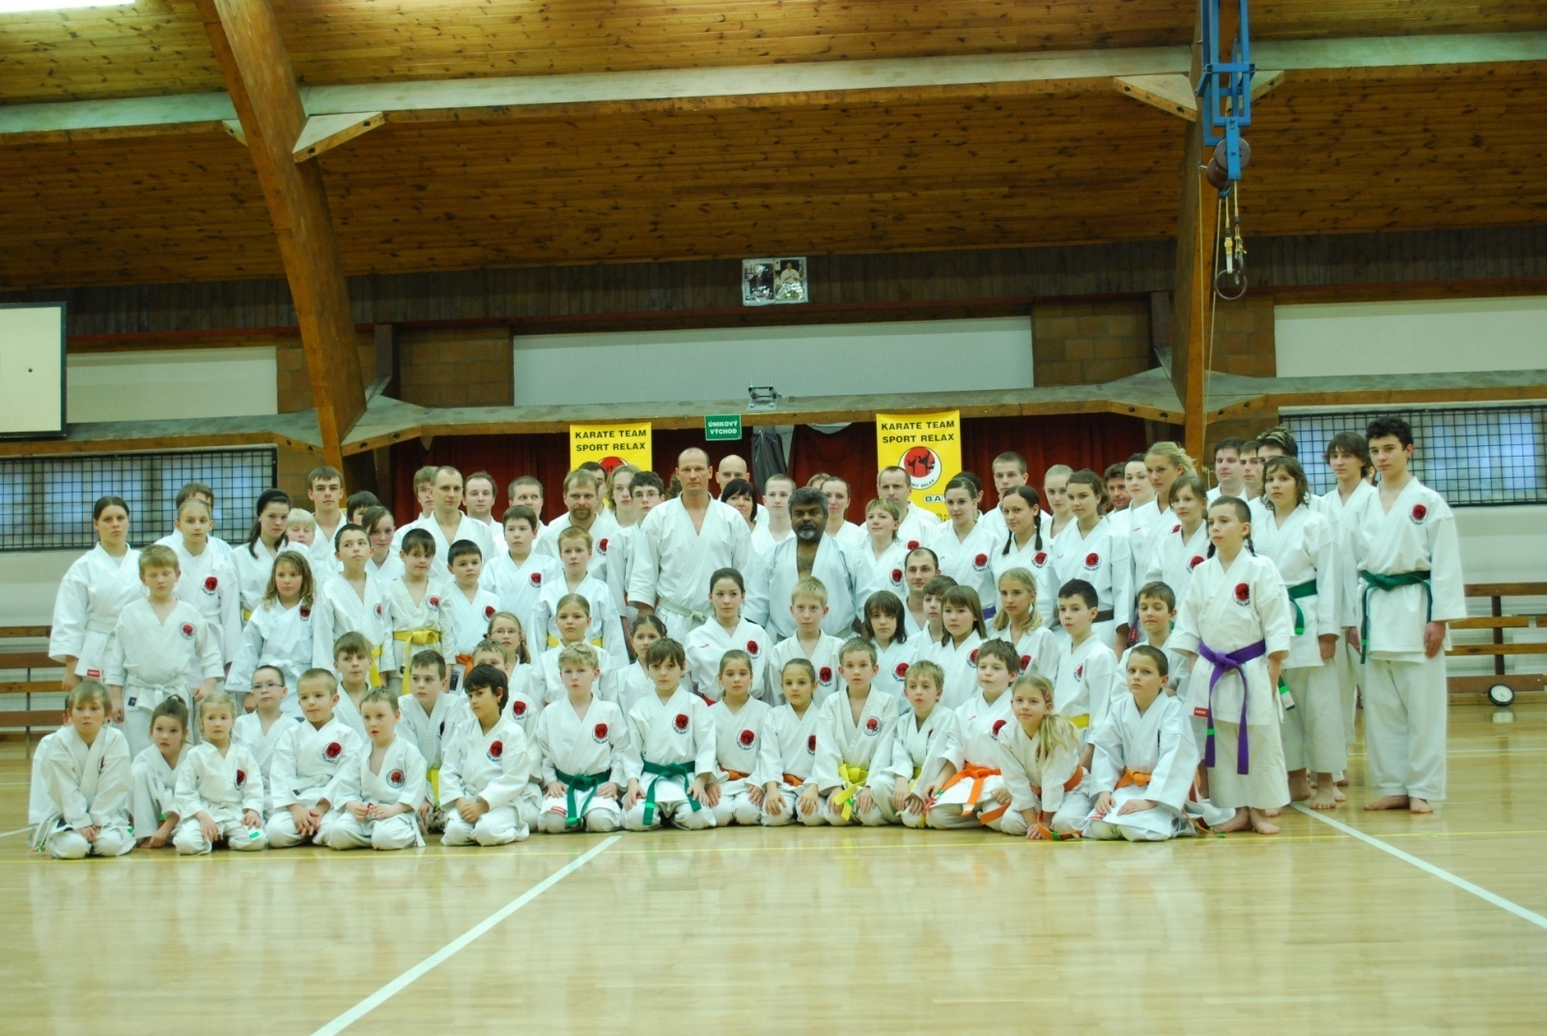

PROGRAM - ČESKÁ LÍPA - 19. - 21.června 2009
seminář tradičního karate pod vedením
sensei Rajeev Sinha

Pátek 19. 6. 2009
Městská hala u Kauflandu , Hrnčířská ulice 1439,Č.Lípa
19,00 – 21,00 hodin / výuka se může prodloužit/

Sobota 20. 6. 2009
Městská hala u Kauflandu , Hrnčířská ulice 1439,Č.Lípa

9,00 – 10,15 trénink děti ( 9. kyu ) bílé pásky
10,15 - 11,30 trénink děti ( 8-7. kyu ) žluté, oranžové
11,30 – 13,00 trénink ( 6. kyu- Dan) zelené pásky a výše

15,00 – 16,15 trénink děti ( od 9 - 8 –7 . kyu ) bílé,žluté, oranžové pásky
16,15 - 17,45 trénink ( od 6.kyu – Dan ) zelené pásky a výše
18,00 – 21,00 přednáška pro cvičence a ostatní zájemce

Neděle 21. 6. 2009
Městská hala u Kauflandu , Hrnčířská ulice 1439,Č.Lípa
9,00 – 11,00 trénink dospělí /možnost přednášky/
11.30 – 14,00 přednáška pro cvičence a ostatní zájemce

Cena: dospělí 700,-Kč ( seminář a přednášky )
děti 200,-Kč ( jen sobota 2 tréninky)
přednášky 300,-Kč ( jen přednášky )

Informace : Pavel Znamenáček tel.: 607 525 995
E-mail: pavel@karate-znamenacek.cz www.karate-znamenacek.cz

Těšíme se na pěknou atmosféru
Tým Sport Relax

Ubytování : je nutné si zajistit včas !
HOTEL MERKUR – Kozákova 1433, Č.Lípa www.hotel-merkur.cz
telefon 487 823 515, e-mail : h.merkur@seznam.cz
Dotovaná cena 150,- Kč /noc ,,heslo Karate,, je blízko haly.
HOTEL KAHAN – Jáchymovská 2352, Č.Lípa www.hotelkahan.com
telefon 487 820 306 , 487 820 301 e-mail : recepce@hotelkahan.com

PENZION LÍPA – 28. října 2707, Č.Lípa www.skolalipa.cz
telefon 481 131 058, 605 299 218 e-mail : penzionlipa@skolalipa.cz
HOTEL OLYMPIA – Bulharská 853, Č.Lípa www.hotelolympia-cl.cz
telefon 487 823 800, 487 823 861 e-mail : info@hotelolympia-cl.cz
další penziony a hotely: www.mucl.cz ( městské infocentrum )
Informace : Pavel Znamenáček tel.: 607 525 995
E-mail: pavel@karate-znamenacek.cz www.karate-znamenacek.cz
PROGRAM - PRAHA – 3. – 5. července 2009
seminář tradičního karate pod vedením
sensei Rajeev Sinha

Místo: Tělocvična ZŠ Hovorčovická, Praha 8 Kobylisy

Pátek 3.července 2009

19.00 - 21.00 společný trénink

Sobota 4.července 2009

09.30 – 11.00 trénink 9-4 kyu
11.00 – 12.30 trénink 3 kyu a výše

15.00 – 18.00 společný trénink
18.00 – 20.00 přednáška pro cvičence a ostatní zájemce

Neděle 5.července 2009

9.00 – 10.30 společný trénink

11.00 zahájení Prague Open Karate Cup
(viz propozice)

Cena

mládež (od 15 let) a dospělí 700,-Kč ( seminář a přednášky )
děti do 14 let 300,-Kč ( jen sobota 2 tréninky)
přednášky 300,-Kč ( jen přednášky )

Informace: Ing.Rachmy Soebajo tel: 608703235, soebajo@volny.cz

ČTFSKF Česká Federace Tradičního Karate Fudokan-Shotokan
Pakoměřická 28, 18200 Praha 8, tel: 608703235 E-Mail: soebajo@volny.cz

PRAGUE
OPEN KARATE CUP

Propozice

Všeobecná ustanovení
Pořadatel: Rajawali Sakti oddíl tradičního karate,
e-mail: soebajo@volny.cz, mob: 608703235
Místo konání : ZŠ Hovorčovická, Praha 8-Kobylisy
Datum konání : 5. července 2009
Ředitel soutěže: Hana Soebajová
Rozhodčí: deleguje ČFTKFS
Lékař: zajistí pořadatel
Přihlášky: do 17.června 2009 na adresu pořadatele
Startovné: 200,-Kč jednotlivci/disciplina
Startovné je splatné při registraci 5.7. 2009

Technická ustanovení:
Věkové kategorie Soutěžní discipliny
děti (98-97 a 96-95) kata jednotlivě
dorostenci/dorostenky (1994-1993 -1992) kata jednotlivě, kumite jednotlivě
junioři/juniorky (1991-1990 -1989) kata jednotlivě, kumite jednotlivě
senioři/seniorky(od 18 let) kata jednotlivě, kumite jednotlivě
pozn. účastníci mohou startovat pouze v jedné věkové kategorii

Podmínky účasti: Platný průkaz karate, potvrzená lékařská prohlídka – průkazy se budou kontrolovat při prezentaci, členská známka ČUBU 2009

Předpis soutěží se dle pravidel ITKF – WTFSKF

Ceny: 1.místo: pohár, medaile, 2.- 3.místo: medaile,
všichni účastníci obdrží diplom

Protesty: Písemně u hlavního rozhodčího po složení poplatku 200,-Kč

Časový rozvrh Registrace: 9.00 – 10.00 h.
Losování: 10.00 h.
Zahájení soutěže: 11.00 h.

Ubytování: Informace: Ing.Martin Fanta,
608 713 526, E-mail: info@adinternational.cz

Ing. Rachmy Soebajo
Prezident ČFTKFS

